|  |
| --- |
| **ANEXO I**  **- LAUDO DE VISTORIA INICIAL -** |

|  |
| --- |
| **IMÓVEL**: {{ENDERECO_IMOVEL}}  **LOCADORES: {{LOCADOR_NOME_1}} E {{LOCADOR_NOME_2}}**  **LOCATÁRIOS:** {{LOCATARIO_NOME_1}} e {{LOCATARIO_NOME_2}} |

O **LAUDO DE VISTORIA INICIAL (laudo descritivo e fotos)**, **foi confeccionado com base na vistoria realizada pelo CORRETOR em {{DATA_VISTORIA}}** e encaminhado para análise dos **LOCADORES** e **LOCATÁRIOS** – as quais sinalizaram os vícios aparentes constantes do imóvel e acessórios -, passando o referido instrumento a ser parte integrante do **CONTRATO DE LOCAÇÃO DE IMÓVEL RESIDENCIAL** firmado entre as partes, conforme especificação da CLÁUSULA 10º.

|  |
| --- |
| **- ÁREA EXTERNA -** |

|  |
| --- |
| **ENTRADA** |

{{IMAGENS_EXTERNA}}

* APRESENTAÇÃO: {{APRESENTACAO_EXTERNA}}
* VISÃO GERAL: {{VISAO_GERAL_EXTERNA}}
* **SINALIZAÇÃO:** {{SINALIZACAO_EXTERNA}}

|  |
| --- |
| **- ÁREA INTERNA -** |

|  |
| --- |
| **SALA (ESTAR/TV)** |

{{IMAGENS_SALA}}

* APRESENTAÇÃO: {{APRESENTACAO_SALA}}
* VISÃO GERAL: {{VISAO_GERAL_SALA}}
* **SINALIZAÇÃO:** {{SINALIZACAO_SALA}}

|  |
| --- |
| **cozinha** |

* APRESENTAÇÃO: Cozinha
  + - * Pia em granito (preta) com uma cuba (inox) e uma torneira (simples);
      * Quadro de disjuntores;
      * Armário de madeira prateleiras, portas e gavetas;
      * Balcão de madeira com tampo de granito;
      * Luminárias;
      * Janela de vidro;
      * Tomadas e interruptores.
* VISÃO GERAL: excelente estado de conservação.
* SINALIZAÇÃO: o tampo de granito está solto do balcão

|  |
| --- |
| **BANHEIRO SOCIAL** |

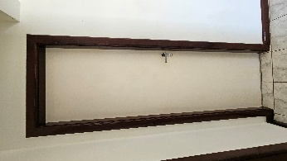 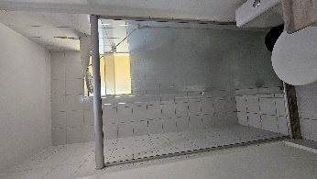 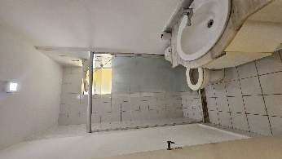 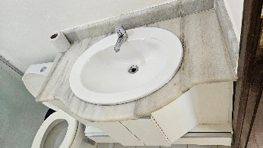 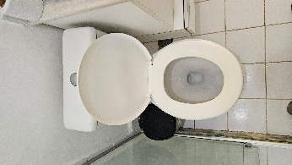 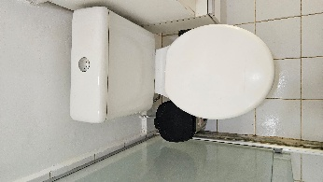

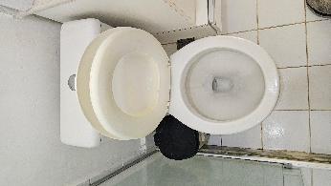 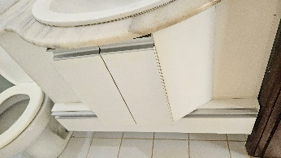 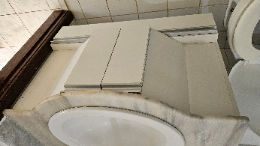 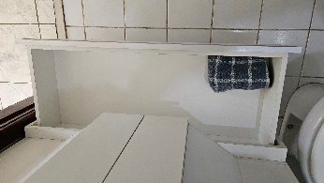

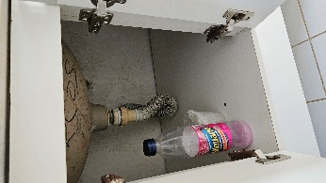 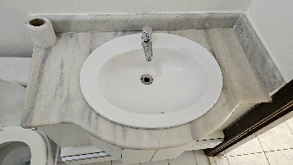 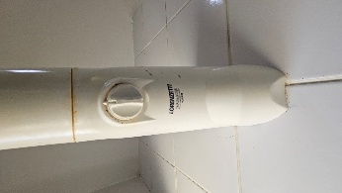 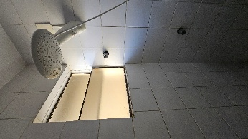 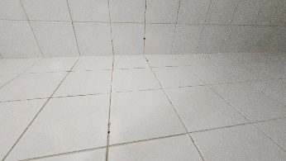

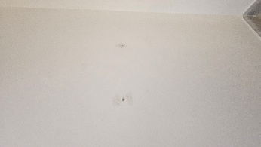 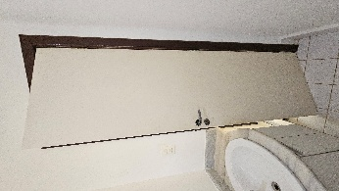

* APRESENTAÇÃO: banheiro social.
  + - * Parede com revestimento cerâmica (branca);
      * Pia em granito(estampada) e cuba (branca) e uma torneira (simples);
      * Armário de madeira embaixo da pia;
      * Vaso sanitário com descarga acoplada com assento e tampa;
      * Chuveiro da marca Lorenzetti com pressurizador;
      * Boxe de vidro;
      * Basculante;
      * Ralo;
      * Luminárias;
      * Interruptores e tomada;
      * Porta de madeira.
* VISÃO GERAL: bom estado de conservação.

|  |
| --- |
| **QUARTO 1** |

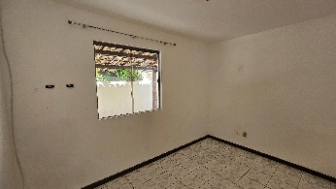 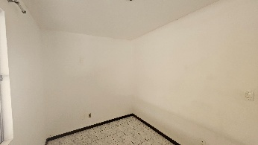 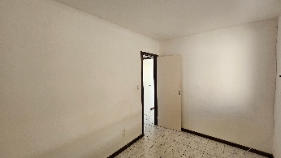

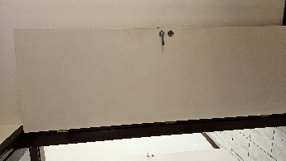 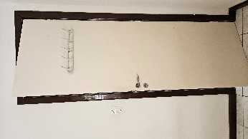 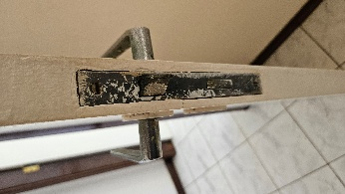

* APRESENTAÇÃO: quarto1.
  + - * Pintura em bom estado de conservação;
      * Luminária;
      * Janela de vidro;
      * Bastão para cortinas;
      * Interruptores e Tomadas;
      * Porta de Madeira.
* VISÃO GERAL: bom estado de conservação.

|  |
| --- |
| **QUARTO 2** |

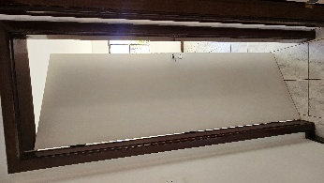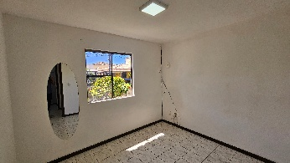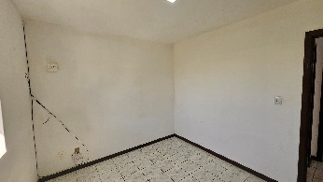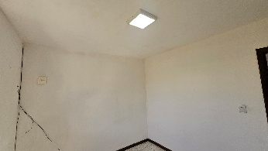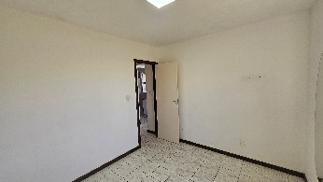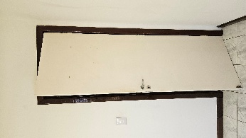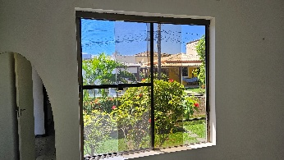

* APRESENTAÇÃO: quarto 2.
  + - * Pintura em bom estado de conservação;
      * Janela de vidro;
      * Luminária;
      * Espelho oval na parede;
      * Rodapé;
      * Interruptores e Tomadas;
      * Porta de madeira;
* VISÃO GERAL: excelente estado de conservação.

|  |
| --- |
| **ÁREA DE SERVIÇO** |

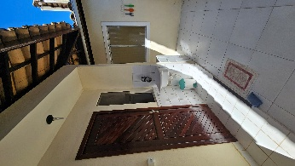 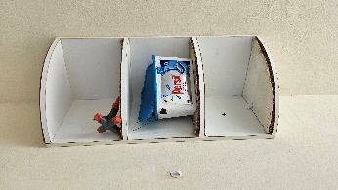 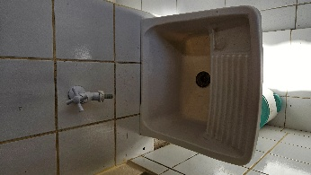 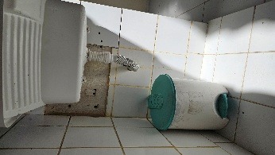

* APRESENTAÇÃO: área de serviço coberta.
  + - * Tanque de lavar roupas com torneira;
      * Luminárias;
      * Interruptores e tomadas;
      * Lixeira;
      * Suporte de madeira (branco).
* VISÃO GERAL: bom estado de conservação.
* SINALIZAÇÃO: embaixo da pia está faltando alguns azulejos.

|  |
| --- |
| **AREA DOS FUNDOS** |

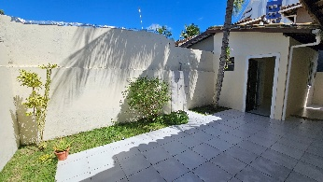 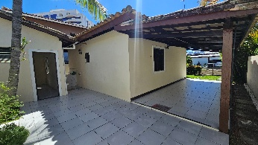 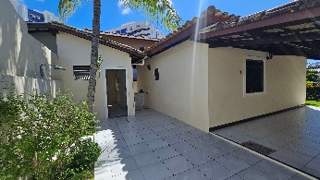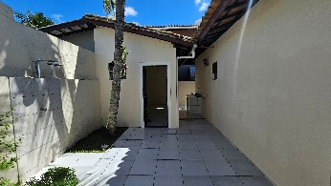 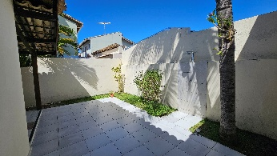 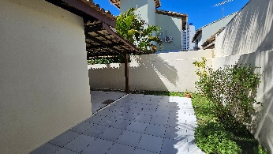 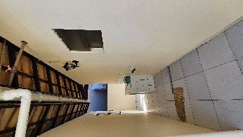

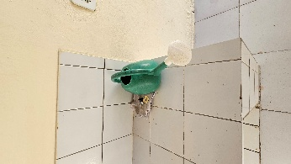 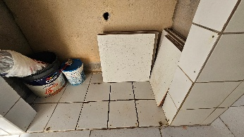 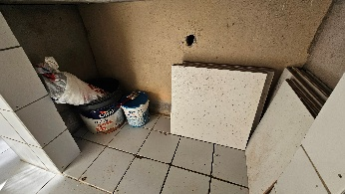 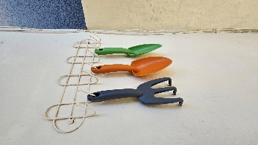

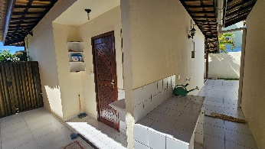 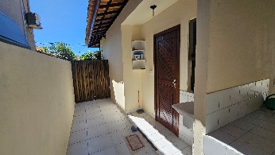 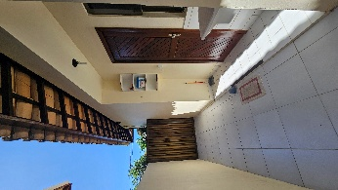 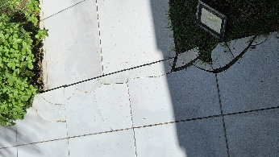

* APRESENTAÇÃO: área dos fundos.
  + - * Edícula com porta de madeira;
      * Gramado com plantas;
      * Suporte com objetos de jardinagem;
      * Bancada de granito (branca);
      * Chuveirão;
      * Luminárias;
      * Interruptores e tomada;
* VISÃO GERAL: bom estado de conservação.
* SINALIZAÇÃO: alguns pisos próximo ao chuveirão apresentam avarias.

|  |
| --- |
| **AREA GOURMET COBERTA** |

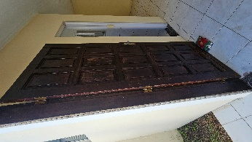 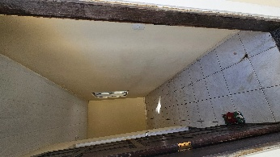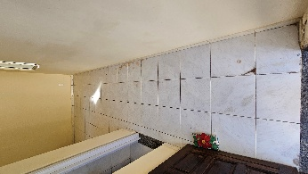 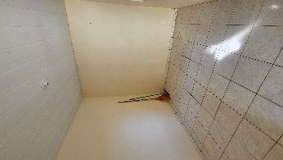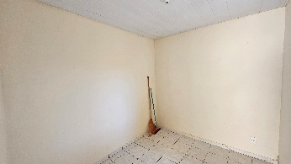

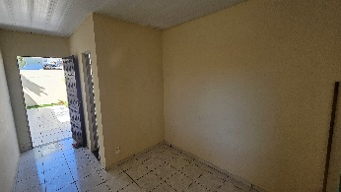 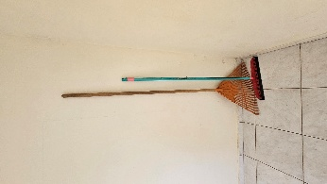 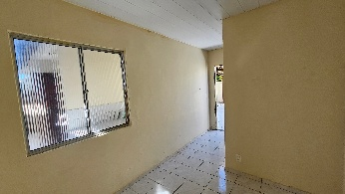 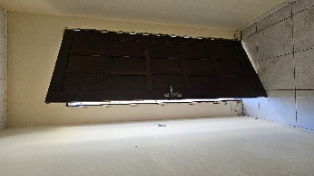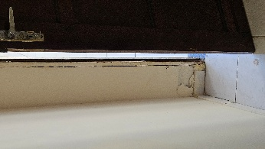

* APRESENTAÇÃO: área gourmet coberta.
  + - * Pintura em bom estado de conservação;
      * Janela de vidro;
      * Luminária;
      * Interruptores e Tomadas;
      * Porta de madeira;
* VISÃO GERAL: bom estado de conservação.
* SINALIZAÇÃO: alguns pisos estão com avarias.

|  |
| --- |
| **BANHEIRO DA EDICULA** |

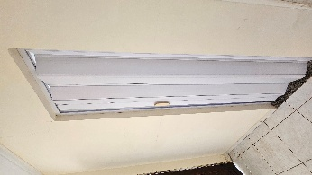 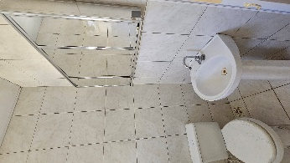 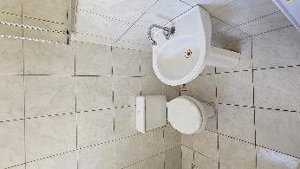 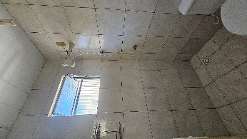 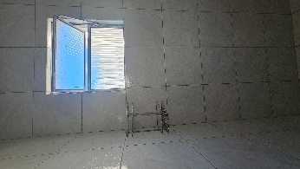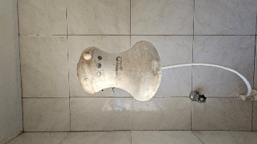

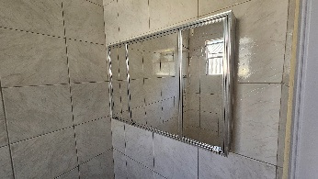 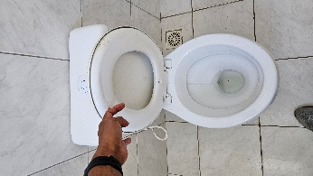

* APRESENTAÇÃO: banheiro social.
  + - * Parede com revestimento cerâmica (branca);
      * Pia em coluna com cuba (branca) e uma torneira (simples);
      * Armário com Espelhos;
      * Porta toalha para rosto;
      * Vaso sanitário com descarga acoplada com assento e tampa;
      * Chuveiro da marca Lorenzetti com pressurizador;
      * Saboneteira;
      * Ralo;
      * Luminárias;
      * Interruptores e tomada;
      * Porta sanfona de plástico (branca).
* VISÃO GERAL: bom estado de conservação.

|  |
| --- |
| **LATERAIS** |

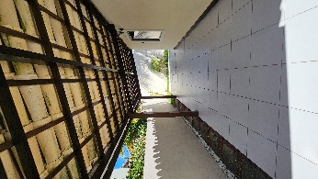 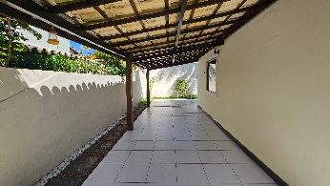 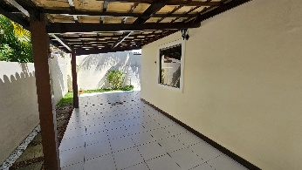 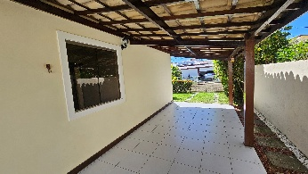

* APRESENTAÇÃO: laterais.
  + - * Luminárias;
      * Pilares de madeira.
* VISÃO GERAL: bom estado de conservação.

|  |
| --- |
| **OBSERVAÇÕES** |

* + - * A pintura da casa não é nova, porém está bem conservada;
      * A jardinagem está ótima, porém há alguns matos misturados à grama.

E por estarem assim justos e contratados, assinam o presente em 3 (TRÊS) vias de igual teor e forma, na presença de duas testemunhas, para que produza todos os efeitos legais.

Lauro de Freitas/BA ,11 de **julho** de **2025**.

**________________________________________________**

**JACKSON PASQUALI**

**CPF 543.693.209-68**

**LOCADOR**

**________________________________________________**

**ANA DOLORES MATOS PASQUALI**

**CPF 424.266.345-53**

**LOCADORA**

**________________________________________________**

**JADIEL CARMO LEAL**

**CPF 065.249.085-97**

**LOCATARIO**

**________________________________________________**

**TAMARA CARMO FERNANDES**

**CPF 066.212.515-05**

**LOCATARIA**

**______________________________________________**

**MAURICIO SANTANA**

**CRECI 11.245**

**- CORRETOR-**

**___________________________________________________**

**Nome Legível: _________________________________**

**CPF.: __________________________**

**TESTEMUNHA 1**

**___________________________________________________**

**Nome Legível: _________________________________**

**CPF.: __________________________**

**TESTEMUNHA 2**